**Розділ ІІ: Загальновійськова підготовка.**

**Урок 7:**

**Військовослужбовці Збройних сил України**

Військовослужбовці Збройних сил України. Військовослужбовці — громадяни України, які проходять дійсну військову службу в складі Збройних сил України відповідно до Закону України «Про військовий обов’язок і військову службу».

До військовослужбовців відносять осіб офіцерського складу, прапорщиків, мічманів, військовослужбовців строкової служби і військової служби за контрактом Збройних сил України, Державної прикордонної служби України, Служби безпеки України, військ Цивільної оборони, а також інших військових формувань, створених відповідно до законів України, військовослужбовців-жінок, слухачів та курсантів військово-навчальних закладів. Усі військовослужбовці мають відповідні військові звання, користуються всіма соціально-економічними, політичними та особистими правами і свободами, виконують обов’язки громадян України, передбачені Конституцією України. Військовослужбовці перебувають на державному утриманні (грошовому, продовольчому та речовому забезпеченні).

Військові звання, знаки розрізнення і форма одягу військовослужбовців.

Військові звання — це ранги різних ступенів, що присвоюються військовослужбовцям відповідно до їхньої посади, кваліфікації, фахової підготовки та терміну служби у військових формуваннях. Військове звання визначає положення, а відповідно права й обов’язки одних військовослужбовців по відношенню до інших військовослужбовців. Старший за військовим званням має право командних функцій над іншими військовими особами в точно визначеному обсязі.

У сучасних Збройних силах України кожному військовослужбовцю та військовозобов’язаному присвоюється військове звання відповідно до груп: рядовий склад, сержантський і старшинський склади, молодший, старший та вищий офіцерський склади (таблиця 16.1).

Знаки розрізнення на форменому одязі військовослужбовців ЗСУ відповідають їх персональному званню. Це — погони і петлиці, нагрудні знаки, знаки на головних уборах, погонах і петлицях, канти, лампаси.

Погони старшого офіцерського складу, крім звичайних зірок, мають додаткові піввінки з листя калини, а у вищого складу — схрещені булави у калиновому вінку.

Знаки розрізнення військових звань професійного сержантського складу ЗСУ складаються з таких елементів: шеврон, дуга, прямокутник, зірка. На погонах сержантів і старшин нашивки указують на військове звання (іл. 16.1, 16.2), а на петлицях прикріплюються емблеми, відповідні до роду військ та служб (іл. 16.3).

Військово службовці Військов-Морських силтеж мають свої знаки розрізнення  (іл.16.2).

Таблиця 16.1

**Військові звання Збройних сил України**

|  |  |
| --- | --- |
| Армійські звання | Флотські звання |
| Рядовий склад | |
| Рядовий | Матрос |
| Старший солдат | Старший матрос |
| Сержантський і старшинський склад | |
| Молодший сержант | Старшина 2-ї статті |
| Сержант | Старшина 1-ї статті |
| Старший сержант | Головний старшина |
| Старшина | Головний корабельний старшина |
| Склад прапорщиків і мічманів | |
| Прапорщик | Мічман |
| Старший прапорщик | Старший мічман |
| Молодший офіцерський склад | |
| Молодший лейтенант | Молодший лейтенант |
| Лейтенант | Лейтенант |
| Старший лейтенант | Старший лейтенант |
| Капітан | Капітан-лейтенант |
| Старший офіцерський склад | |
| Майор | Капітан 3-го рангу |
| Підполковник | Капітан 2-го рангу |
| Полковник | Капітан 1 -го рангу |
| Вищий офіцерський склад | |
| Генерал-майор | Контр-адмірал |
| Генерал-лейтенант | Віце-адмірал |
| Генерал-полковник | Адмірал |
| Генерал армії України |  |

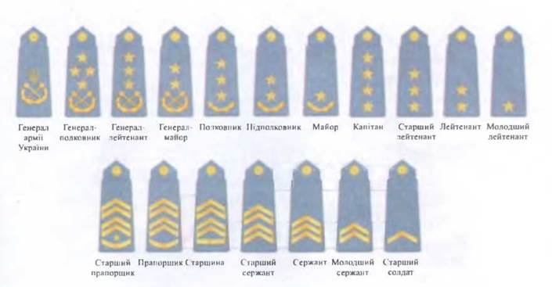

Іл. 16.1. Знаки розрізнення військових звань військовослужбовців Сухопутних військ та Повітряних сил.

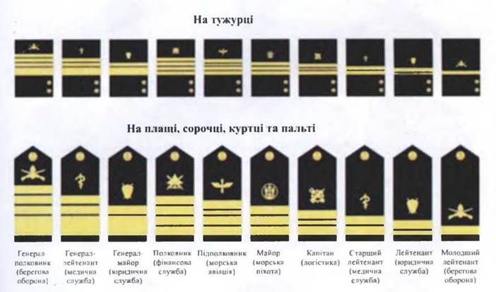

Іл. 16.2. Знаки розрізнення військових звань офіцерів BMC Збройних сил України

Знаки розрізнення подані за проектом постанови Кабінету Міністрів України на 2010-2011pp.

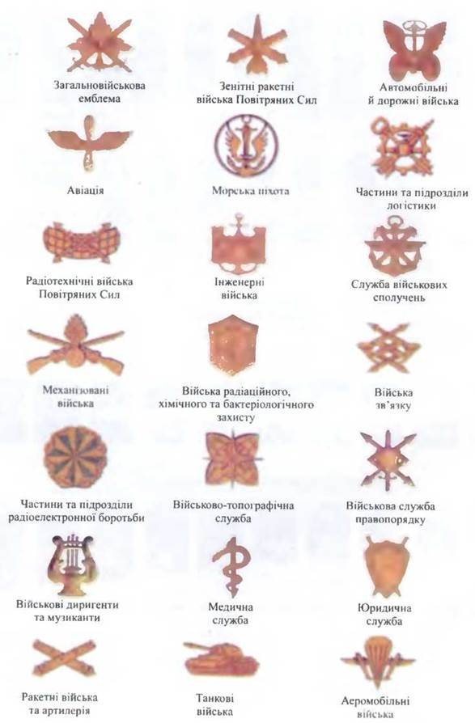

Іл. 16.3. Емблеми родів військ та служб

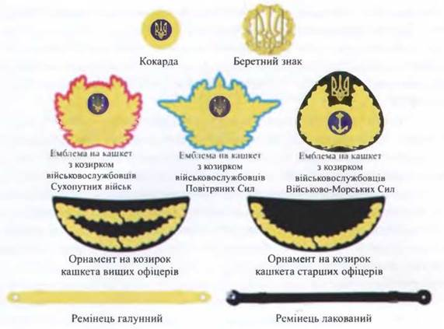

Іл. 16.4. Знаки розрізнення на головних уборах'

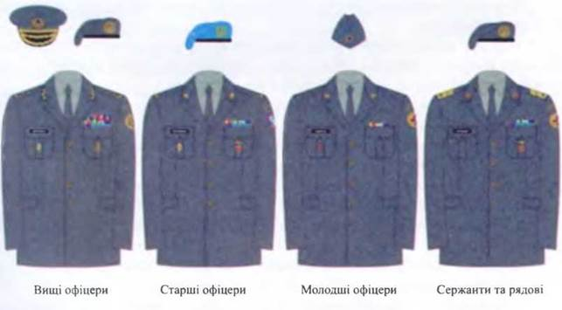

Іл. 16.5. Зразки форми одягу. Повсякденна форма одягу військовослужбовців Сухопутних військ ЗСУ

Знаки розрізнення на головних уборах і зразки форми одягу подані за проектом постанови Кабінету Міністрів України 2010-2011 pp.

Обов’язковим атрибутом знаків розрізнення військовослужбовців Збройних сил України є тризуб - символ незалежної України (іл. 16.4).

Зразки форми одягу і знаків розрізнення військовослужбовців Збройних сил затверджуються постановою Кабінету Міністрів. Форма одягу та правила носіння форми одягу і знаків розрізнення військовослужбовців України встановлюється наказом Міністра оборони (іл. 16.5).

Обов’язки рядового (матроса) у повсякденній діяльності регламентуються Статутом внутрішньої служби (ст. 127). Рядовий (матрос) у мирний і воєнний час відповідає за точне та вчасне виконання покладених на нього обов’язків і поставлених йому завдань, а також за утримання своєї зброї та дорученої техніки у справному стані, за збереження виданого йому майна. Рядовий (матрос) підпорядковується командирові відділення.

За зразкове виконання обов’язків військової служби, успіхи в бойовій підготовці та зразкову дисципліну рядовому може бути надане військове звання старший солдат, а матросу — старший матрос. Він зобов’язаний допомагати командирові відділення в навчанні та вихованні рядових (матросів).

Рядовий (матрос) зобов’язаний:

♦  сумлінно вивчати військову справу, зразково виконувати свої службові обов’язки, засвоювати все, чого навчають командири (начальники), та бути готовим до виконання завдань, пов’язаних із захистом Вітчизни, незалежності та територіальної цілісності України;

♦  знати посади, військові звання та прізвища своїх прямих начальників до командира з’єднання включно;

♦  виявляти повагу до командирів (начальників) і старших за військовим званням військовослужбовців, шанувати честь і гідність товаришів по службі, додержувати правил військової ввічливості, поведінки та військового вітання;

♦  зберігати державну таємницю, точно, ініціативно, сумлінно виконувати накази командирів (начальників);

♦  постійно бути охайно одягненим за формою одягу та взуття, своєчасно й акуратно їх лагодити, щоденно чистити і зберігати у визначених місцях;

♦  повсякденно загартовувати себе, удосконалювати фізичну підготовку; додержувати правил особистої та громадської гігієни;

♦  досконало володіти зброєю і технікою, тримати їх завжди справними, чистими, готовими до бою;

♦  неухильно виконувати правила безпеки під час використання зброї, у роботі з технікою та в інших випадках, а також додержувати правил пожежної безпеки;

♦  бути хоробрим і дисциплінованим, не припускатися негідних вчинків і стримувати від них інших військовослужбовців;

♦  за потреби відлучитися в межах розташування військової частини (підрозділу) запитати дозволу в командира відділення, а після повернення доповісти йому про прибуття;

♦   під час перебування поза розташуванням військової частини поводитися з гідністю і честю, не допускати порушень громадського порядку та негідних вчинків.

*Обов’язки, права, відповідальність військовослужбовців*

Обов’язки та права військовослужбовців визначені Конституцією та Законами України «Про військовий обов’язок і військову службу», «Про оборону України», «Про Збройні Сили України», «Про мобілізаційну підготовку і мобілізацію», «Про соціальний і правовий захист військовослужбовців та членів їх сімей», іншими законами України, а також ухвалені відповідно до них укази Президента України та інші нормативно-правові акти щодо забезпечення обороноздатності держави, виконання військового обов’язку, проходження військової служби та статусу військовослужбовців, а також міжнародними договорами України, згода на обов’язковість яких надана Верховною Радою України.

Конституційним обов’язком громадян України є захист Вітчизни, її незалежності та територіальної цілісності.

*Загальні обов’язки військовослужбовців*

Кожний військовослужбовець зобов’язаний виконувати службові обов’язки в обсязі завдань, доручених йому за посадою. Ці обов’язки визначаються статутами Збройних сил України, а також відповідними посібниками, порадниками, положеннями, інструкціями.

Військовослужбовець зобов’язаний додержуватися вимог безпеки, уживати заходів щодо запобігання захворюванню, травматизму, повсякденно підвищувати фізичну загартованість і тренованість, утримуватися від шкідливих для здоров’я звичок.

Військовослужбовець має знати і неухильно додержувати прийнятих Україною норм міжнародного гуманітарного права.

*Права військовослужбовців*

Військовослужбовці перебувають під захистом держави і мають усю повноту соціально-економічних, політичних та особистих прав і свобод, закріплених Конституцією і законами України.

Держава гарантує військовослужбовцям та членам їх сімей соціальний і правовий захист відповідно до законів та прийнятих до них нормативно-правових актів.

Під час виконання службових обов’язків вони мають право застосовувати заходи фізичного впливу, а також носити, зберігати та використовувати спеціальні засоби, зброю в порядку, встановленому законодавством, але лише за умови, що інші заходи виявилися неефективними або якщо через обставини застосування інших заходів є неможливим.

*Відповідальність військовослужбовців*

За вчинені правопорушення військовослужбовці несуть дисциплінарну, адміністративну, матеріальну або кримінальну відповідальність згідно із законодавством України. Військовослужбовці, на яких накладається дисциплінарне стягнення за вчинене правопорушення, не звільняються від матеріальної та цивільно-правової відповідальності за ці правопорушення.

За вчинення злочину військовослужбовці притягаються до кримінальної відповідальності на загальних підставах.

*Відносини між військовослужбовцями*

Військовослужбовці мають бути прикладом високої культури, скромності та витримки, дотримувати військової честі, захищати свою гідність і поважати гідність інших. За поведінкою військовослужбовців складають враження не лише про них, а й про честь Збройних сил України в цілому.

Стосунки між військовослужбовцями будуються на основі взаємної поваги.

Начальники та підлеглі, старші та молодші за військовим званням, їх права та обов’язки. Одним із принципів будівництва і керування Збройними силами України є єдиноначальність, тобто командир (начальник) наділений усією повнотою розпорядчої влади стосовно підлеглих і покладеної на нього персональної відповідальності перед державою за всі сфери життя та діяльності військової частини, підрозділу і кожного військовослужбовця.

Командиру (начальникові) надано права одноособово приймати рішення, віддавати накази та забезпечувати виконання зазначених рішень (наказів), виходячи із всебічної оцінки обстановки та керуючись вимогами законів і статутів Збройних сил України.

За своїм службовим становищем і військовим званням військовослужбовці можуть бути начальниками або підлеглими.

Начальники — це посадові особи, яким статути надають певні права й обов’язки щодо підлеглих. Начальники, яким військовослужбовці підлягають за службою, зокрема і тимчасово, стають прямими начальниками для цих військовослужбовців.

Найближчого до підлеглого прямого командира називають безпосереднім начальником. Про все, що сталося з військовослужбовцем і стосується виконання ним службових обов'язків, а також про зроблені йому зауваження військовослужбовець зобов'язаний доповідати своєму безпосередньому начальникові. Зі службових та особистих питань військовослужбовець має звертатися до свого безпосереднього начальника, а якщо він не може їх вирішити — до наступного прямого начальника.

Начальник має право віддавати підлеглому накази і перевіряти їх виконання.

Підлеглий зобов’язаний ставитися з повагою до начальника і беззастережно виконувати його накази, крім випадків віддання явно злочинного наказу. Якщо підлеглий вважає, що стосовно нього вчинено неправомірні дії, він має виконати наказ, а після цього може подати скаргу.

За військовими званнями начальниками є:

♦  сержанти і старшини — для солдатів і матросів однієї з ними військової частини;

♦  прапорщики і мічмани — для сержантів і старшин, солдатів і матросів однієї з ними військової частини;

♦  молодші офіцери — для сержантів, прапорщиків і мічманів однієї з ними військової частини та старшин, рядових і матросів;

♦  старші офіцери з військовими званнями «підполковник», «капітан 2-го рангу», «майор», «капітан 3-го рангу» — для прапорщиків і мічманів, сержантів і старшин, рядових і матросів;

♦  генерали, адмірали, полковники, капітани 1-го рангу — для молодших офіцерів, прапорщиків і мічманів, сержантів і старшин, солдатів і матросів;

♦ генерали армії України, генерал-полковники, адмірали — для старших і молодших офіцерів, прапорщиків і мічманів, сержантів і старшин, рядових і матросів.

Військовослужбовці, які за своїм службовим становищем і військовим званням не є відносно інших військовослужбовців начальниками або підлеглими, можуть бути старшими чи молодшими (залежно від військового звання).

Старші за військовим званням мають право вимагати від молодших за званням дотримання військової дисципліни, громадського порядку і форми одягу, а також правил поведінки та військового вітання.

Молодший за званням повинен беззастережно виконувати всі вимоги старшого і ставитися до нього з повагою. У разі спільного виконання службових обов’язків військовослужбовцями, що не підпорядковані один одному, а їх службові стосунки не визначені командиром (начальником), старший із них за посадою, а за рівних посад — старший за військовим званням є начальником.

Порядок віддання та виконання наказів. Накази віддаються, як правило, у порядку підпорядкованості. За крайньої потреби, командир, старший за службовим становищем, ніж безпосередній начальник, може віддати наказ підлеглому, минаючи його безпосереднього начальника, але про це повідомляє безпосереднього начальника підлеглого чи наказує підлеглому особисто доповісти своєму безпосередньому начальникові.

Наказ можна віддавати одному чи групі військовослужбовців усно або письмово, у тому числі з використанням технічних засобів зв’язку. Наказ належить сформулювати чітко: він не може допускати подвійного тлумачення.

Командир відповідає за відданий наказ, його наслідки та відповідність законодавству, а також за невжиття заходів для його виконання, за зловживання, перевищення влади чи службових повноважень. За віддання і виконання явно злочинного наказу (розпорядження) винні особи притягаються до відповідальності згідно із законом.

Військовослужбовець після отримання наказу відповідає: «Слухаюсь» і далі виконує його. Для того щоб переконатися, чи правильно підлеглий зрозумів відданий наказ, командир (начальник) може зажадати від нього стисло передати зміст наказу. Підлеглий має право звернутися до командира (начальника) з проханням уточнити наказ.

Військовослужбовець зобов’язаний неухильно виконати відданий йому наказ у зазначений термін. Про виконання або невиконання наказу військовослужбовець зобов’язаний доповісти командирові (начальникові), який віддав наказ, і своєму безпосередньому командирові (начальникові), а при невиконанні або несвоєчасному (неповному) виконанні наказу вказати, з яких причин. Якщо військовослужбовець розуміє, що він неспроможний виконати наказ своєчасно та повною мірою, він повинен про це доповісти вищезазначеним особам негайно.

У разі, коли військовослужбовець, який виконує наказ, отримав від іншого командира (начальника), старшого за службовим становищем чи військовим званням, новий наказ, що стане перешкодою для виконання попереднього, він доповідає про це командирові (начальникові), який віддав наступний наказ, і після отримання його згоди припиняє виконання попереднього наказу.

Командир (начальник), який віддав наступний наказ, повідомляє про це командира (начальника), який віддав попередній наказ.

Правила військової ввічливості, поведінки та військового вітання військовослужбовців. Усі військовослужбовці мають під час зустрічі (обгону) вітати один одного, додержуючи правил, визначених Стройовим статутом Збройних сил України. Військове вітання — це вияв взаємної поваги і згуртованості військовослужбовців. У питаннях служби вони звертаються один до одного на «Ви».

Начальники й старші за військовим званням військовослужбовці у питаннях служби до підлеглих і молодших звертаються за військовим званням і прізвищем або тільки за званням, але додаючи тоді перед званням слово «товаришу». Наприклад: «Рядовий Ткачук», «Товаришу рядовий»; «Сержанте Левчук», «Товаришу сержанте»; «Прапорщику Собчук», «Товаришу прапорщику»; «Лейтенанте Панченко», «Товаришу лейтенанте». Військовослужбовці під час звертання до них командира (начальника) або старшого за військовим званням повинні стати в стройове положення.

Підлеглі й молодші за військовим званням звертаються в службових справах до командирів (начальників) і старших за військовим званням, додаючи перед званням слово «Товаришу». Наприклад: «Товаришу лейтенанте».

За потреби звернутися до іншого військовослужбовця в присутності командира (начальника) або старшого за військовим званням, слід попросити на це дозволу командира (начальника) або старшого за військовим званням. Наприклад: «Товаришу полковнику, дозвольте звернутися до майора Лісового».

Під час звертання один до одного поза строєм, а також у разі віддавання чи отримання наказу військовослужбовці мають стати в стройове положення, а ті, що вдягнені в головний убір, прикладають руку до нього.

Доповідаючи чи вислуховуючи рапорт, військовослужбовець прикладає руку до головного убору й опускає її після закінчення доповіді. Якщо перед доповіддю строю віддавалася команда «Струнко», то доповідач за наступною командою «Вільно» повторює її й опускає руку.

У громадських місцях, у міському транспорті та приміських поїздах за відсутності вільних місць військовослужбовець має запропонувати своє місце командирові (начальникові) або старшому.

Якщо під час зустрічі немає можливості вільно розминутися з командиром (начальником) або старшим за військовим званням, підлеглий (молодший за військовим званням) має, вітаючи, пропустити його. Якщо потрібно обігнати командира (начальника) або старшого за військовим званням, слід попросити в нього на це дозволу.

Військовослужбовцям заборонено тримати руки в кишенях одягу, а також сидіти в присутності командира або старшого за військовим званням без його дозволу.

Військовослужбовцям належить бути ввічливими в спілкуванні з іншими особами, виявляти особливу увагу до осіб похилого віку, жінок і дітей, поступатися їм місцем у громадському транспорті, сприяти захисту честі й гідності громадян, дотриманню громадського порядку та надавати потерпілим допомогу, якщо сталися нещасні випадки, виникли пожежі чи трапилися стихійні лиха.

Правила військової ввічливості, поведінки та військового вітання обов’язкові також для прапорщиків і мічманів, осіб молодшого, старшого і вищого офіцерського складу, які перебувають у запасі й у відставці, якщо вони носять військову форму одягу.